# Lietuvos įmonėse pagamintų kiaušinių pardavimas vidaus rinkoje 2020 m. vasario–balandžio mėn., tūkst. vnt.

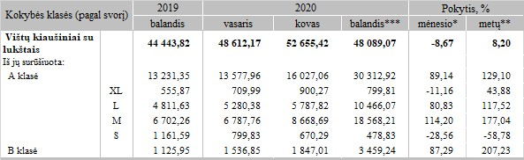

*lyginant 2020 m. balandžio mėn. su kovo mėn.  
**lyginant 2020 m. balandžio mėn. su 2019 m. balandžio mėn.

Šaltinis: ŽŪIKVC(LŽŪMPRIS)